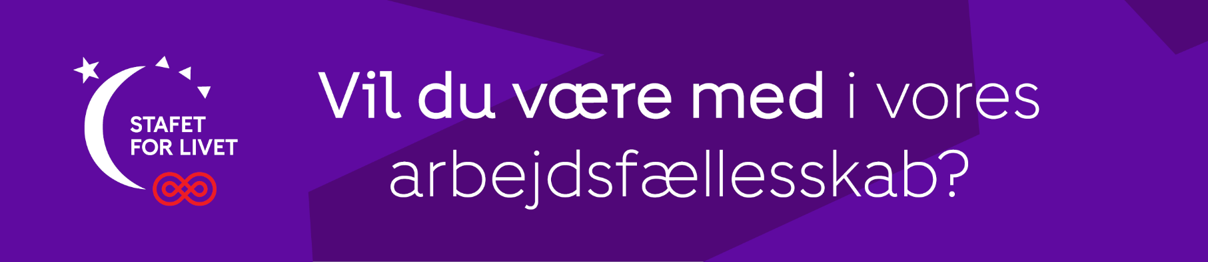

**Gode råd inden du søger nye frivillige:**

* **Tilpas jobopslaget** nedenfor så det passer til jeres lokale stafet.
* **Udpeg en erfaren frivillig som har et særligt ansvar** for at tage godt imod den nye frivillige, klæde vedkommende på til sine opgaver og give støtte i den første tid.
* **Lav en plan** for HVOR jobopslaget skal distribueres og HVEM der har ansvar for at spørge konkrete personer til opgaven. Din konsulent kan hjælpe med opslag på frivilligjob.dk.

**Vi søger en lys-tovholder: Stafet For Livet By Årstal**

*Har du sans for at skabe en smuk og bevægende lysceremoni? Har du erfaring med at organisere en begivenhed, der kan rumme de store følelser? Eller vil du bare gerne være med til at støtte kræftsagen? Så vil vi meget gerne i kontakt med dig!*

Vi er en gruppe frivillige (tilføj et par ord om hvem I er, og hvordan I arbejder). Vi er så småt i gang med at planlægge Stafet For Livet Bynavn, den dato, årstal. Det er xx gang vi går sammen i kampen mod kræft her i bynavn, og vi søger en frivillig til at sørge for at lave en smuk og bevægende lysceremoni.

**Om Stafet For Livet**

Stafet For Livet er et årligt tilbagevendende event, som består af en holdstafet, en lysceremoni og en masse andre aktiviteter, hvor vi er sammen om at fejre livet og give håb og støtte til alle der er ramt af kræft.

**Formålet med Stafet For Livet er:**

- at skabe **fællesskaber** for mennesker ramt af kræft  
- at skabe **synlighed** om bekæmpelse af kræft  
- at bidrage med **økonomisk og politisk opbakning**til kræftsagen

**Vi søger**  
En til at planlægge en meget smuk og bevægende ceremoni for alle deltagere. Ved lys-ceremonien tændes lys i lysposer for alle dem, der kæmper eller har kæmpet mod kræft.   
Det er også din opgave at sælge lysposer på vores hjemmeside og skabe et rum til selve arrangementet, hvor man kan komme og male/skrive på lysposer.

Du bliver en del af den overordnede styregruppe, som består af et formandskab, samt tovholdere for andre områder (fundraising, mad, hold, Fightere, program, PR og logistik).

**Tidsforbrug**  
Styregruppen mødes ca. en gang om måneden - og lidt oftere lige op til stafetten. Mellem møderne er der en række konkrete opgaver, som du i høj grad kan være med til at fastlægge ambitionsniveauet for, så det passer med den tid du har til rådighed.

**Vi tilbyder**  
Som lys-tovholder får du en unik mulighed for at få leder- og projekterfaring. Du kommer til at arbejde sammen med en engageret styregruppe, og du får mulighed for at sparre med en rådgivende konsulent fra Kræftens Bekæmpelse. Og vigtigst af alt - du kommer til at gøre en forskel for rigtig mange mennesker berørt af kræft.

**Lyder det som noget for dig eller én du kender**? Så vil vi meget gerne høre fra dig! Send en besked til Funktion, navn, tlf. mail, så tager vi en snak om mulighederne.

**Følg os på** [**www.facebook.com/stafetforlivetbynanvn**](http://www.facebook.com/stafetforlivetbynanvn)

**Læs mere på** [**www.stafetforlivet.dk/**](http://www.stafetforlivet.dk/)**bynavn**